关于中山市嘉俊物流有限公司办理建设用地规划许可证-用地合并公示的通告
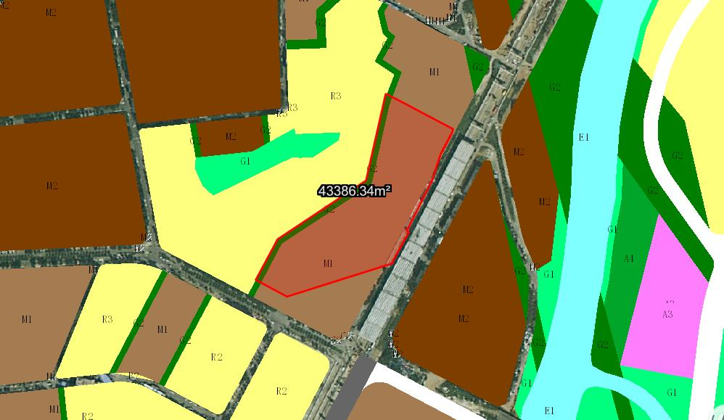
合并后土地示意图
中山市嘉俊物流有限公司申请其位于中山市坦洲镇新前进村琪环的两宗工业用地办理建设用地规划许可证-用地合并业务。该两宗土地分别为：粤（2024）中山市不动产权第0366278号、中府国用（2003）第332057号，申请合并为1宗土地。该两宗土地在《中山市坦洲镇工业用地规划条件论证报告》02B02-19(1)地块中规划为一类工业用地。
我局已受理其申请，根据《中华人民共和国城乡规划法》相关规定及我市相关工作要求，现就该事项予以公示，内容如下：
一、原出让合同指标
地块一：用地面积20571.76㎡，用途为工业，容积率：1.5 ，建筑密度：30%， 绿地率：30%，建筑高度：24米；
地块二：用地面积22814.58㎡，用途为工业，容积率：1.5 ，建筑密度：30%， 绿地率：30%，建筑高度：24米；
二、片区规划指标
该两宗土地合并为1宗土地，面积43386.34平方米，规划用地性质为一类工业用地，与合并前的两宗土地总面积一致；规划控制指标为：容积率：1.0-3.5，建筑密度：35%-60%，绿地率：10%-15%，建筑限高：生产性建筑高度≤50米，特殊工艺除外；配套设施建筑高度≤100米。
根据《中华人民共和国城乡规划法》相关规定，现就该事项予以公示，公示时间为刊登之日起10天。在公示期内如对上述调整事项有意见或建议，请使用真实姓名及联系方式，以书面形式反馈到以下地址：中山市自然资源局第四分局，逾期视为无异议。

（联系人:吴先生；联系电话：86638541）

中山市自然资源局
2024年4月2日

